|  |
| --- |
| CENTRO UNIVERSITÁRIO DA GRANDE DOURADOS |
| 1. **– TIPO DE PROPOSTA:** **( ) PROGRAMA** **( X ) PROJETO**   **TIPO DE ATIVIDADE:** ( ) EVENTO ( ) CURSO ( X ) AÇÃO SOCIAL ( ) OUTRO:  **TÍTULO:** Segurança Digital no dia a dia.  **02 – INFORMAÇÕES SOBRE A ATIVIDADE**  COORDENADOR DO PROJETO: Prof. Me. Marcos Alves Mariano  SEMESTRE: 3º Semestre  LOCAL: Av. Marcelino Pires - Centro, Dourados - MS  INÍCIO: 19/02/2024  TÉRMINO: 29/05/2024  CARGA HORÁRIA: 80h  INSTITUIÇÕES ENVOLVIDAS: UNIGRAN e Comunidade  NÚMERO DE VAGAS: 100  ACADÊMICOS ENVOLVIDOS:  Sergio Riyo Oshiro Moraes – 802.498  Lalesca Vedovato Silva – 802.503  Felipe André Casali – 802.483  Cauã Rodrigues Vermieiro – 802.558  Yasmin da Cunha Ferreira – 802.481  Bianca Dias Gonzaga – 802.516  João Vitor Clavico Crizanto – 802.570    **03 – JUSTIFICATIVA**  A conscientização sobre segurança digital é fundamental para enfrentar os problemas cada vez mais frequentes do mundo digital. A compreensão dos riscos e das melhores práticas relacionadas à segurança cibernética é essencial na proteção de dados e informações pessoais online. A segurança digital é essencial para que o usuário possa estar seguro em relação a não apenas seus dados e identidade, mas também sua privacidade, liberdade e confiança. Portanto, este projeto busca conscientizar a população sobre uma utilização da internet mais segura e responsável.  **04 – OBJETIVOS**  **4.1 GERAIS**   * Incentivar o prezar por uma navegação online mais segura e a compreensão dos riscos do uso da internet por meio da distribuição de panfletos para a população.   **4.2 ESPECÍFICOS**   * Incentivar a adoção de hábitos e comportamentos seguros na internet, incluindo a utilização de senhas fortes, a verificação de fontes antes de clicar em links ou fornecer informações pessoais. * Promover a compreensão dos impactos do uso inadequado da internet, dos riscos de vazamentos de dados e fraudes online, visando o uso consciente e responsável da tecnologia.   **05 – METODOLOGIA**  Entende-se que por ter suas vantagens o mundo digital está cada vez mais presente em diversas áreas da vida das pessoas. Porém, essa crescente traz consigo uma série de práticas e cuidados que devem ser tomados para uma melhor segurança.  O tema Segurança Digital será abordado e entregue à comunidade pelos acadêmicos em panfletos, contendo textos de fácil entendimento, dicas e métodos para garantir a navegação segura online e a proteção de dados pessoais.  Serão entregues um total de 100 panfletos divididos pelos acadêmicos no centro da cidade de Dourados em Mato Grosso do Sul, visando alcançar uma ampla variedade de público como estudantes, profissionais, pais e idosos.  **06 – CRONOGRAMA**   |  |  |  |  |  |  |  |  |  |  |  |  |  | | --- | --- | --- | --- | --- | --- | --- | --- | --- | --- | --- | --- | --- | |  |  | | | | | | | | | | | | | **2024** | JAN | FEV | MAR | ABR | MAI | JUN | JUL | AGO | SET | OUT | NOV | DEZ | | Elaboração |  |  | X |  |  |  |  |  |  |  |  |  | | Pesquisas |  |  |  | X |  |  |  |  |  |  |  |  | | Orientação |  |  |  | X |  |  |  |  |  |  |  |  | | Realização |  |  |  |  | X |  |  |  |  |  |  |  | | Relatório Final |  |  |  |  | X |  |  |  |  |  |  |  | |
| **7 – APROVAÇÃO** COORDENADOR DO CURSO **Prof.**  **DATA:**  **ASSINATURA:______________________________________________________** |
| **8 – OBSERVAÇÃO** |



CENTRO UNIVERSITÁRIO DA GRANDE DOURADOS

**I – DADOS DE IDENTIFICAÇÃO**

TÍTULO: Segurança Digital no dia a dia.

COORDENADOR DO PROJETO: Prof. Me. Marcos Alves Mariano

SEMESTRE: 3º Semestre

LOCAL: Av. Marcelino Pires - Centro, Dourados - MS

INÍCIO: 19/02/2024

TÉRMINO: 29/05/2024

CARGA HORÁRIA: 80h

NÚMERO DE VAGAS: 100

INSTITUIÇÕES ENVOLVIDAS: UNIGRAN e Comunidade

# **II – ATIVIDADES DESENVOLVIDAS**

|  |  |
| --- | --- |
| Fevereiro/2024 | Orientação para o desenvolvimento do projeto, realização de pesquisas sobre o tema e desenvolvimento da arte dos panfletos. |
| Março/2024 | Divulgação, planejamento e organização da distribuição dos panfletos pelos acadêmicos. |
| Abril/2024 | Desenvolvimento da arte dos panfletos. |
| Maio/2024 | Impressão e realização da distribuição dos panfletos para a comunidade.  Desenvolvimento do documento de relatório final do projeto com orientação do coordenador do curso. |

# **III – OBJETIVOS DO PROJETO**

* Incentivar uma navegação online mais segura e a compreensão dos riscos da internet.
* Promover a adoção de hábitos e comportamentos seguros na internet, incluindo a utilização de senhas fortes, a verificação de fontes antes de clicar em links ou fornecer informações pessoais.

# **IV – AÇÕES IMPLEMENTADAS**

Pesquisas e estudos sobre Segurança Digital, integração dos acadêmicos com a comunidade, conscientização da população sobre a importância do tema e suas aplicações práticas no dia a dia por meio da distribuição dos panfletos e do diálogo com a comunidade.

# **V – CONQUISTAS DO PROJETO**

Por meio da realização deste projeto foi possível aplicar os conhecimentos adquiridos nas pesquisas e estudos na conscientização da população sobre boas práticas na utilização da internet, assim como os possíveis riscos e soluções para os mesmos.

# **VI – DIFICULDADES ENCONTRADAS NA REALIZAÇÃO DO PROJETO**

Durante a realização do projeto foram encontradas dificuldades com o atendimento feito por uma das gráficas contatadas, tanto pelo atendimento em si como pelo prazo de entrega, o que acabou resultando no cancelamento do serviço.

Durante o dia da distribuição dos panfletos os acadêmicos acabaram tendo imprevistos por conta da chuva, o que por sua vez alterou minimamente o local do evento.

# **VII – QUANTIDADE DE ATENDIMENTOS**

Foram distribuídos um total de 100 unidades de panfletos para a população que estava presente na Praça Antônio João e em frente ao Shopping Avenida Center Dourados.

# **VIII – LISTA DE PRESENÇA**

(Em anexo no final do documento)

# **IX – LISTA DE FIGURAS**

**Figura I**

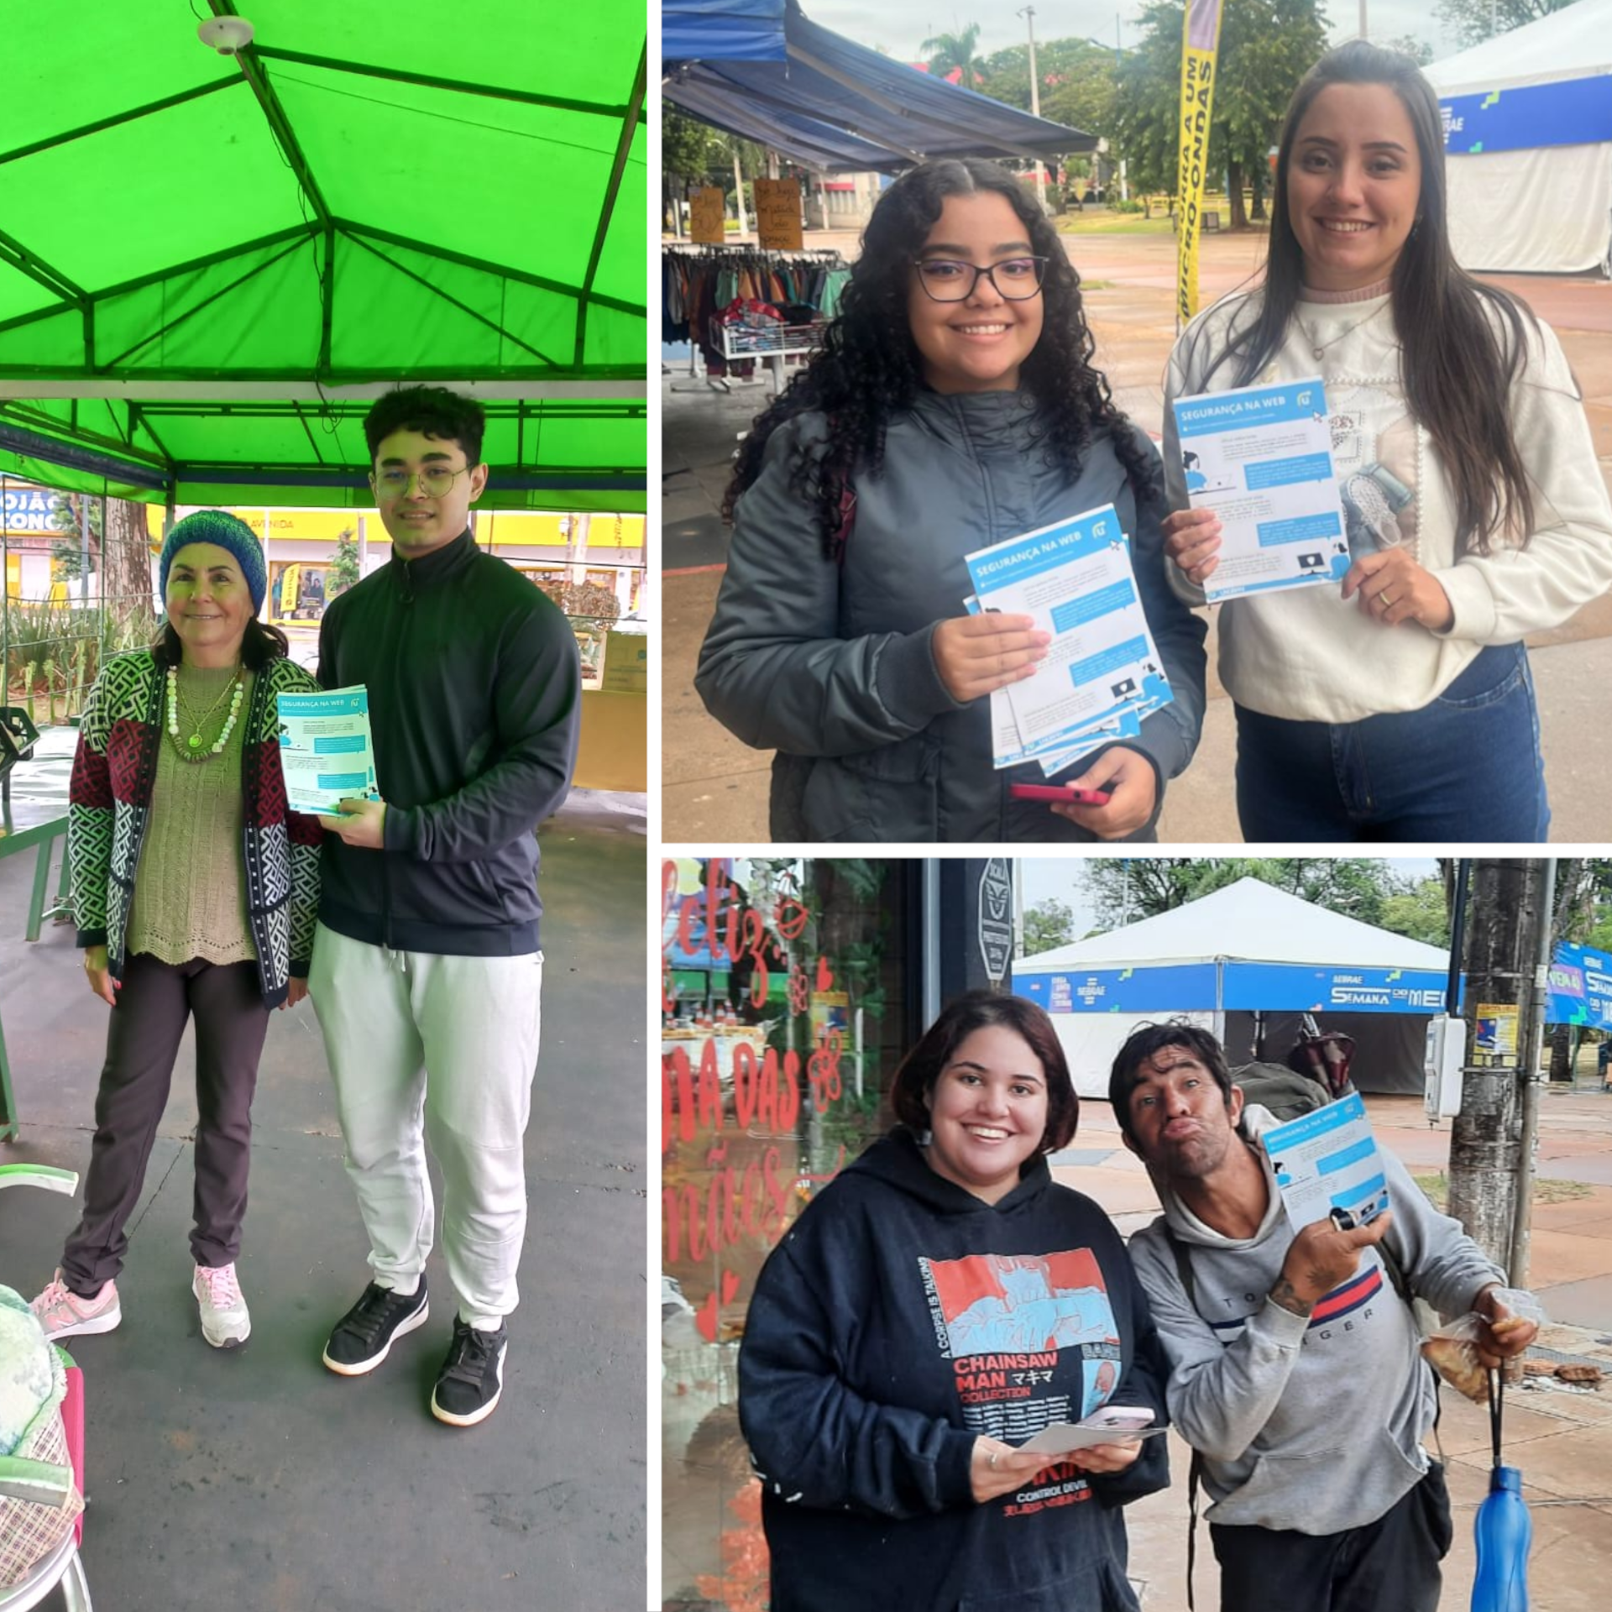

Distribuição de panfletos para a população presente na Praça Antônio João em Dourados. Realizado em 25/05/2024 durante o período vespertino.

**Figura II**

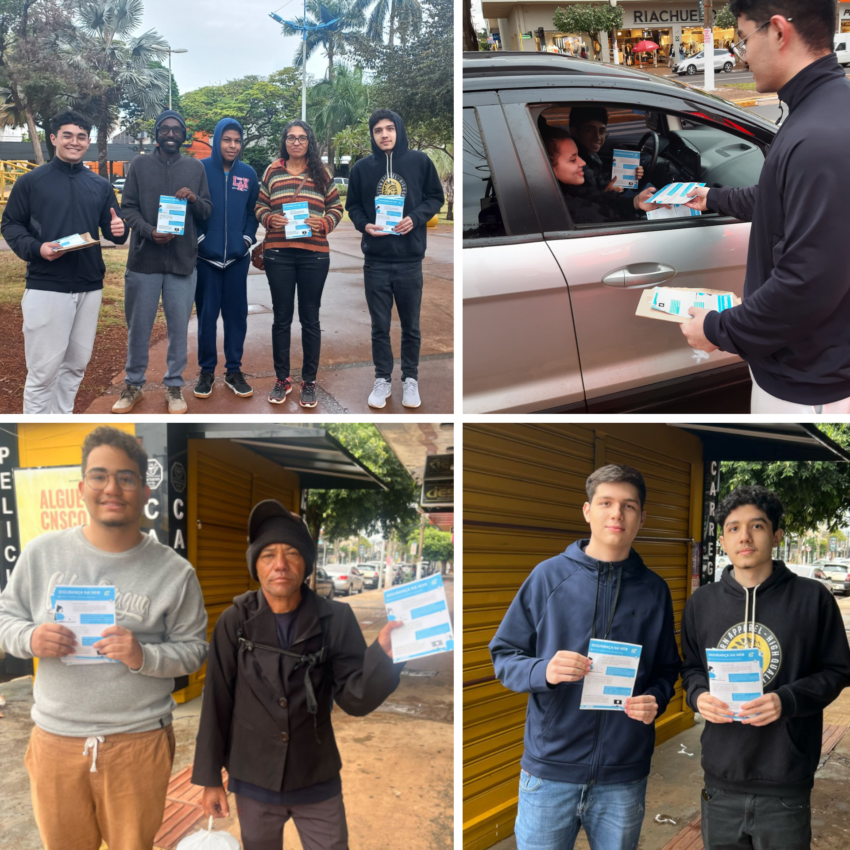

Distribuição de panfletos para a população presente na Praça Antônio João em Dourados. Realizado em 25/05/2024 durante o período vespertino.

**Figura III**

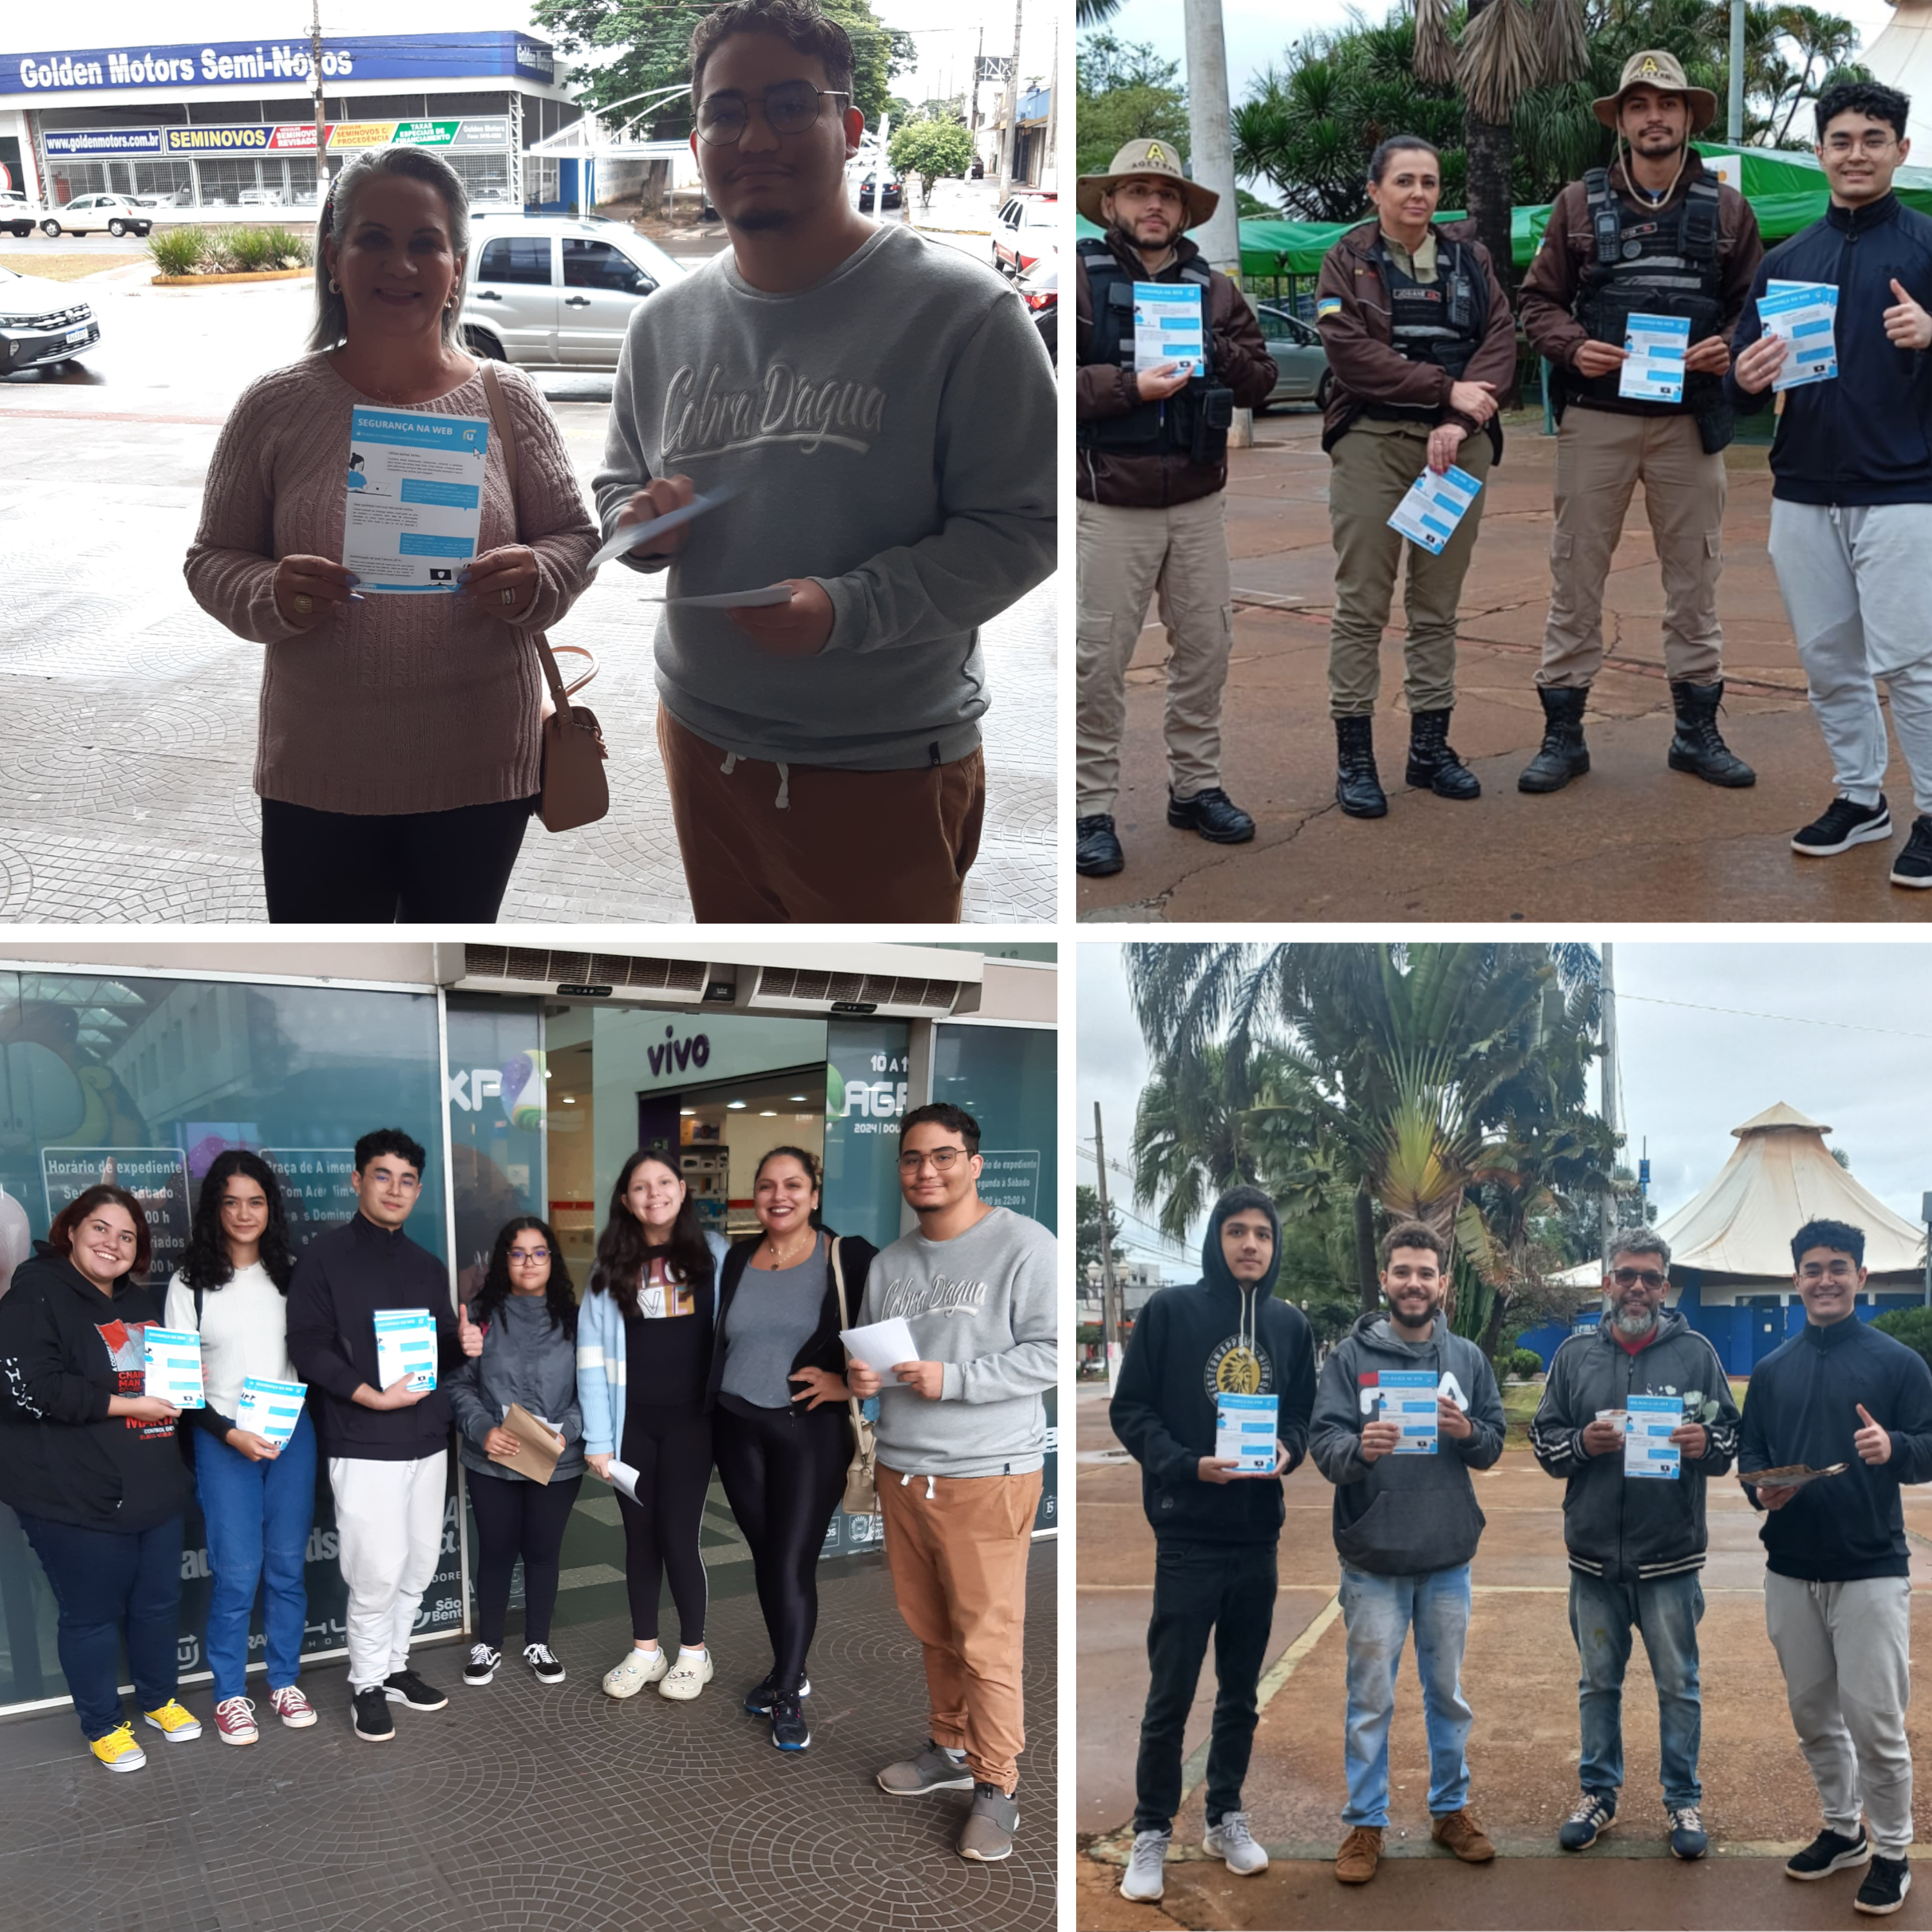

Distribuição de panfletos na Praça Antônio João e em frente ao Shopping Avenida Center em Dourados. Realizado em 25/05/2024 durante o período vespertino.

**Figura IV**

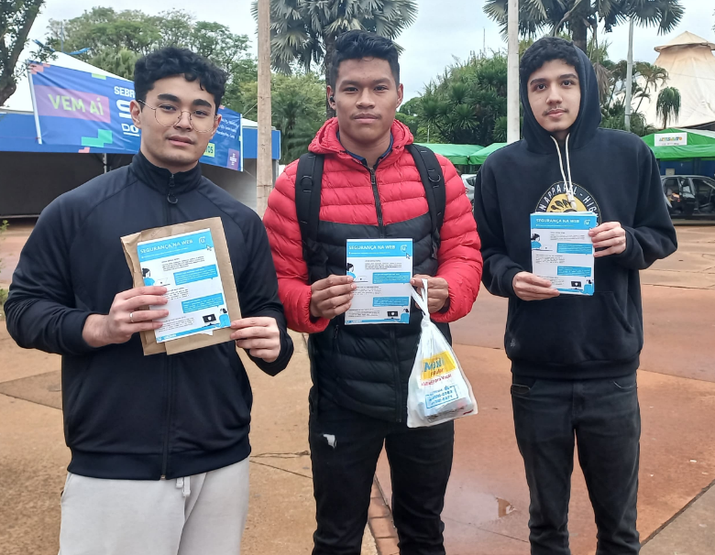 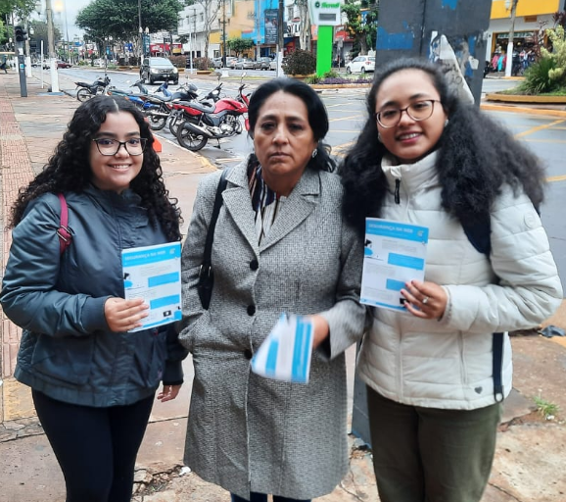

Distribuição de panfletos para a população presente na Praça Antônio João em Dourados. Realizado em 25/05/2024 durante o período vespertino.

# **X – CÓPIA DOS MATERIAIS IMPRESSOS PRODUZIDOS**

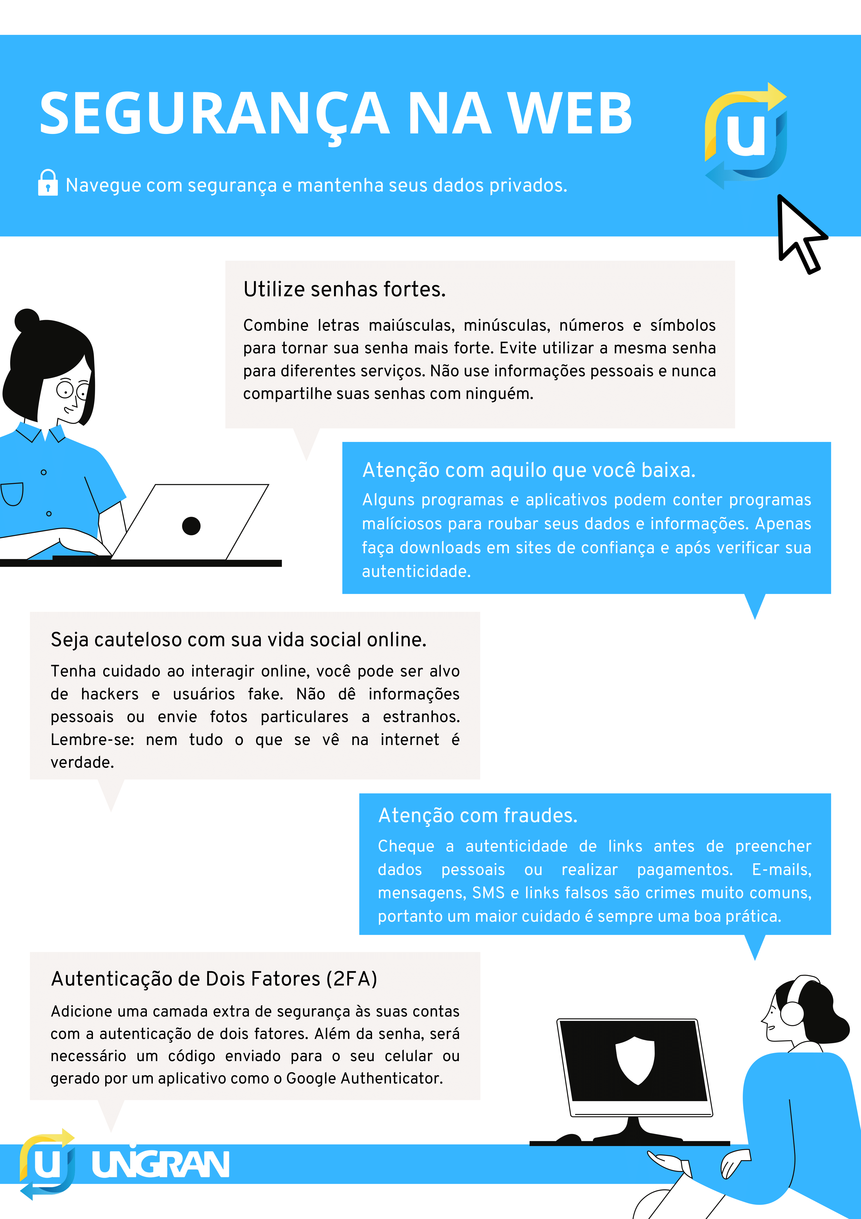

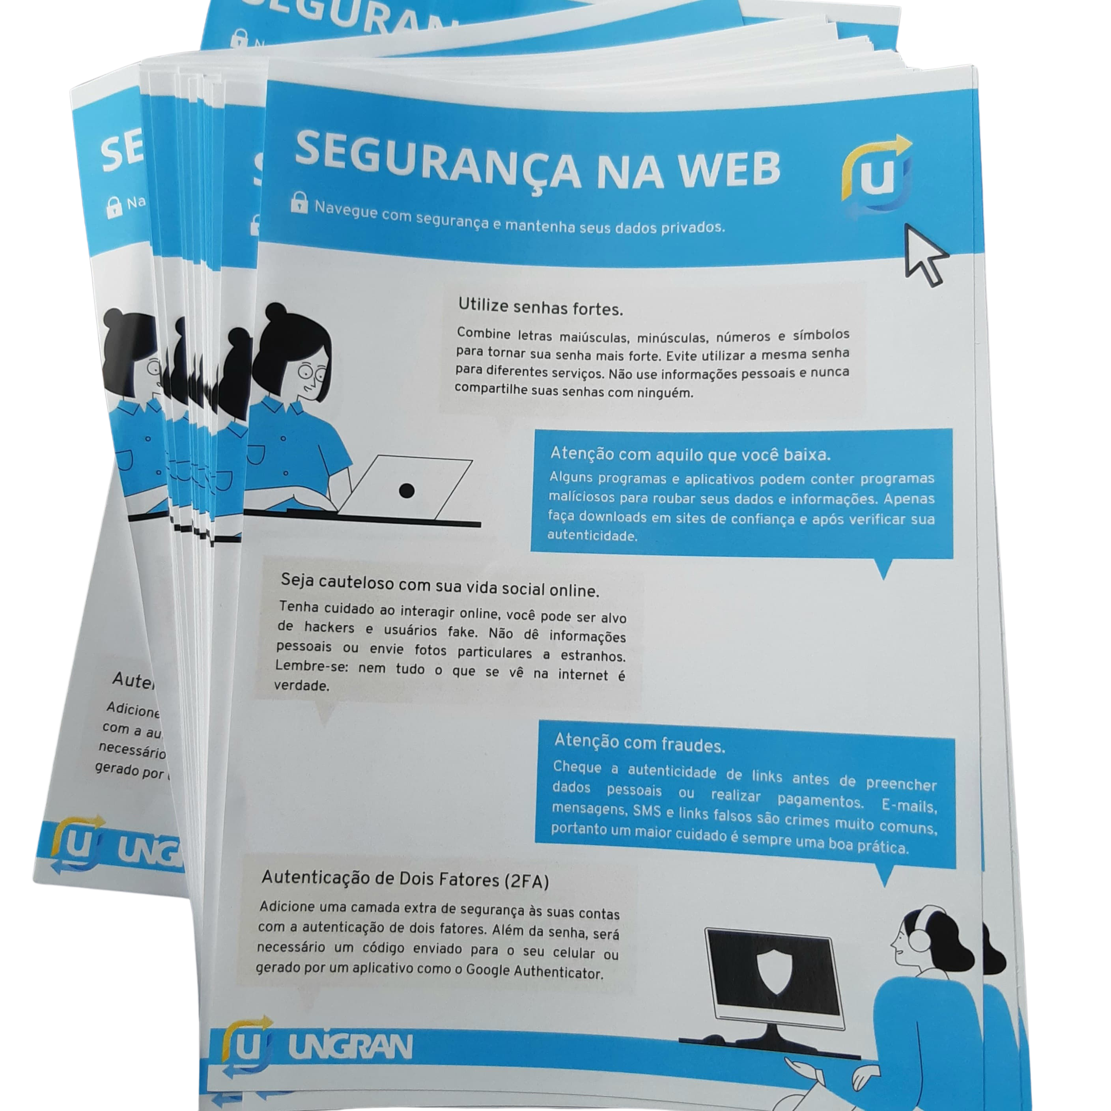

**DOCENTE RESPONSÁVEL PELO PROJETO**

**Prof. Me. Marcos Alves Mariano**

**DATA: ___/___/_____**

**ASSINATURA: ______________________________________________**

**COORDENADOR DO CURSO**

**Prof. Me. Marcos Alves Mariano**

**DATA: ___/___/_____**

**ASSINATURA: _______________________________________________**

